**TW-GDGD03工厂供电技术实训装置**

一、概述

TW-GDGD03工厂供电技术实训装置是上海天威教学公司根据机械工业职业技能鉴定指导中心编写的«高级电工技术»、«电工基础（高级工适用）»、«电工技师培训»等教材并结合«工厂供电»和«供配电技术»课程研制开发的。主要对教材中的35kV总降压变电所、10kV高压变电所供配电线路中涉及的微机继电保护装置、微机备用电源自动投入装置、微机无功自动补偿装置、变频器以及工业人机界面等电气一次、二次、控制、保护等重点教学内容进行设计开发的，通过在本实训装置中的技能训练能在深入理解专业知识的同时，培养学生的实践技能。并且本套实训装置还有利于学生对变压器、电动机组、电流互感器、电压互感器、模拟表记、数字电秒表及开关等元器件工作特性和接线原理的理解和掌握。

二、系统功能

[TW-GDGD03工厂供电技术实训装置](http://www.shfdtw.com/productshow-68-1673-1.html" \t "https://www.shfdtw.com/_blank)实验系统模拟中型工厂的供配电系统，由35 kV，10kV，两个不同的电压等级构成。整个系统有两路35kV进线，其中一路正常供电，另一路作为备用，通过备自投自动切换;35kV母线出线有两路分支，一路送其他分厂，一路经总降变降压为10kV母线的进线电源1供本地使用；为了保证供电可靠性，另加一路电源作为10kV母线的进线电源2。进线电源1和进线电源2互为暗备用，分别给10kVⅠ段母线和10kVⅡ段母线供电，两者也可通过备自投自动切换。

为了保证一次线路供电的可靠性，配置了微机备自投和微机线路保护；为了保证高压电动机的稳定运行，配置了高压电动机保护；为了提高用电质量，配置了无功补偿装置；为了实现自动化控制，配置了人机界面和PLC控制器，实现了对有载变压器分接头状态的采集和开关的控制。

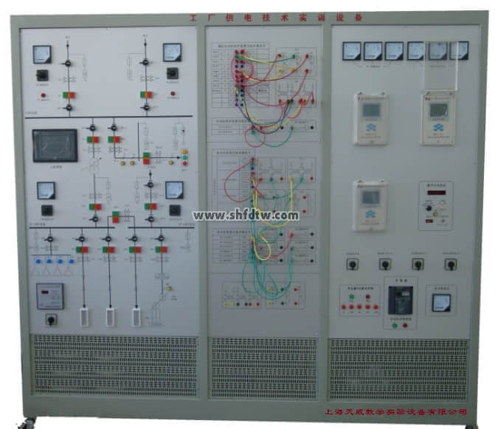

三、系统组成

整个系统是由一次部分，二次部分，监控部分组成。

1、一次部分

一次部分包括一次供配电线路，隔离开关和断路器，变压器和各种负荷。负荷种类包括普通负荷，照明负荷和动力负荷等。

①一次供配电线路：整个系统一次供配电线路是由35 kV，10kV两个不同的电压等级构成，线路阻抗采用电抗器和电阻来模拟。

②隔离开关和断路器及变压器：系统采用一个两卷的变压器，模拟总降变压器，具有有载调压功能。线路上所采用的断路器和隔离开关尽量选用现场的实物，或外形接近。使学生通过正确的实验操作，能够明了正确的电气投切操作，倒闸操作，投入运行操作以及各种运行方式的调整操作规程。

③负荷部分：可分为高压电动机负荷和至1#~3#车间变电站负荷。高压负荷是用电动机组模拟，采用370 W的三相交流异步电动机带同步发电机，设置直接启动和变频启动等启动方式。1#~3#车间变电站负荷负荷使用纯电阻，电感和风机模拟。风机不仅可以作为负荷的一部分，同时也能给整套装置散热。

2、二次部分

二次部分包括自动装置，仪表信号单元和转换单元。自动装置包括微机线路保护装置、微机电动机保护装置、无功补偿装置和备自投装置；仪表信号单元包括模拟仪表、光字牌、指示灯等；转换单元包括各状态量的切换开关。

① 微机线路保护装置：具有三段式过流保护，低压闭锁电流保护，单相接地保护，反时限过流保护，过电流前加速，过电流后加速，重合闸等功能。

② 微机电动机保护装置：具有电流速断，过电流，电流反时限，零序过流保护，负序电流保护和低电压保护等功能。

③ 微机无功补偿装置：能自动追踪电网功率因数并控制电容器组的投切，具有手动和自动投切功能。根据变压器的无功功率进行分相补偿，电容器组循环工作，使每组电容器均匀投运，从而减少电能损耗和电压损失，提高设备的使用效率。

④ 微机备自投装置：有进线备投和母联备投方式可选 ，当主进线电源模拟故障失电后，备自投装置能自动地将备用进线电源投到工作母线上，以此保证连接在工作母线上的负荷仍能正常工作，提高供电的可靠性和稳定性。同时具有自适应功能，当检测到主进线电源恢复时，自动断开备用进线断路器，延时闭合主进线，实现主进线电压恢复时自动切换后投入过程。

3、监控部分

监控部分包括触摸屏，PLC控制器组成。实现了对有载变压器分接头状态的采集和开关的控制。

四、完成的实训项目

（一）工厂供电电气接线图的认知

1、实训台电气主接线模拟图的认知

2、电气主接线图的认知

（二）工厂变配电室值班技能培训

1、互感器的接线方法

2、变压器有载调压

3、工厂供电倒闸操作

（三）工厂供电线路的微机继电保护

1、模拟系统正常、最大、最小运行方式

2、模拟系统短路

3、电秒表的正确操作

4、微机线路保护装置参数整定操作

5、无时限电流速断保护

6、带时限电流速断保护

7、定时限过电流保护

8、反时限过电流保护

9、电流电压连锁保护

（四）高压电动机的继电保护

1、变频器参数整定操作

2、变频器开环调速实训

3、三相异步电动机的启动方式

4、微机电动机保护装置参数整定操作

5、高压电动机的速断保护

6、高压电动机的反时限过流保护

（五）工厂供电系统的自动装置实训

1、备投投入条件测试

2、进线备投（明备用）及自适应实训

3、母联备投（暗备用）及自适应实训

4、无功补偿装置认知实训

5、无功自动补偿实训